PHÒNG GD & ĐT ĐẠI LỘC GIÁO ÁN SỐ 20
TRƯỜNG THCS NGUYỄN DU
Ngày soạn: 21/01/2024  Ngày dạy: 22,24,26/01/2024  Tuần 20: Tiết 39- 40  Khối lớp dạy 9 | BÀI DẠY  - NHẢY CAO  - TTTC  - CHẠY BỀN
I/ MỤC TIÊU
1. Kiến thức
- Nhảy cao: Học sinh thực hiện tương đối đúng giai đoạn chạy đà (đo đà, chỉnh đà, đặt chân vào điểm giậm nhảy); Giai đoạn giậm nhảy và tập phối hợp chạy đà - giậm nhảy.
- TTTC: Học sinh thực hiện tương đối đúng các kỹ thuật bóng đá đã học
- Chạy bền: Chạy trên địa hình tự nhiên, học sinh biết cách phân phối sức trên đường chạy
2. Kỷ năng
- Thực hiện được giai đoạn chạy đà (đo đà, chỉnh đà, đặt chân vào điểm giậm nhảy); Giai đoạn giậm nhảy và tập phối hợp chạy đà - giậm nhảy một cách tốt nhất
- Tự thực hiện các động tác kỹ thuật bóng đá đã được học một cách tốt nhất
- Tự điều chỉnh tốc độ và phân phối sức trên đường chạy
3. Thái độ: Có tinh thần và thái độ tập luyện tốt, chú ý quan sát để tự sữa sai.
II/ ĐỊA ĐIỂM: sân trường
III/ THỜI GIAN: 90phút
IV/ TIẾN TRÌNH DẠY - HỌC
NỘI DUNG | LVĐ | PHƯƠNG PHÁP TỔ CHỨC
A. MỞ ĐẦU  - Nhận lớp, điểm danh, phổ biến nội dung mục tiêu giờ học.  - Khởi động bài vỏ cổ truyền  - Khởi động chung:  + Xoay cổ. + Xoay cổ tay, cổ chân.  + Xoay bả vai. + Xoay khớp hông  + Xoay khớp gối. + Gập bụng  + Ép dọc, ép ngang.  - Khởi động chuyên môn:  + Chạy bước nhỏ + Chạy nâng cao đùi  + Chạy gót chạm mông + Chạy đạp sau  +Ôn bài võ cỗ truyền  B. CƠ BẢN  1. Nhảy cao: Ôn giai đoạn chạy đà (đo đà, chỉnh đà, đặt chân vào điểm giậm nhảy); Giai đoạn giậm nhảy và tập phối hợp chạy đà - giậm nhảy.  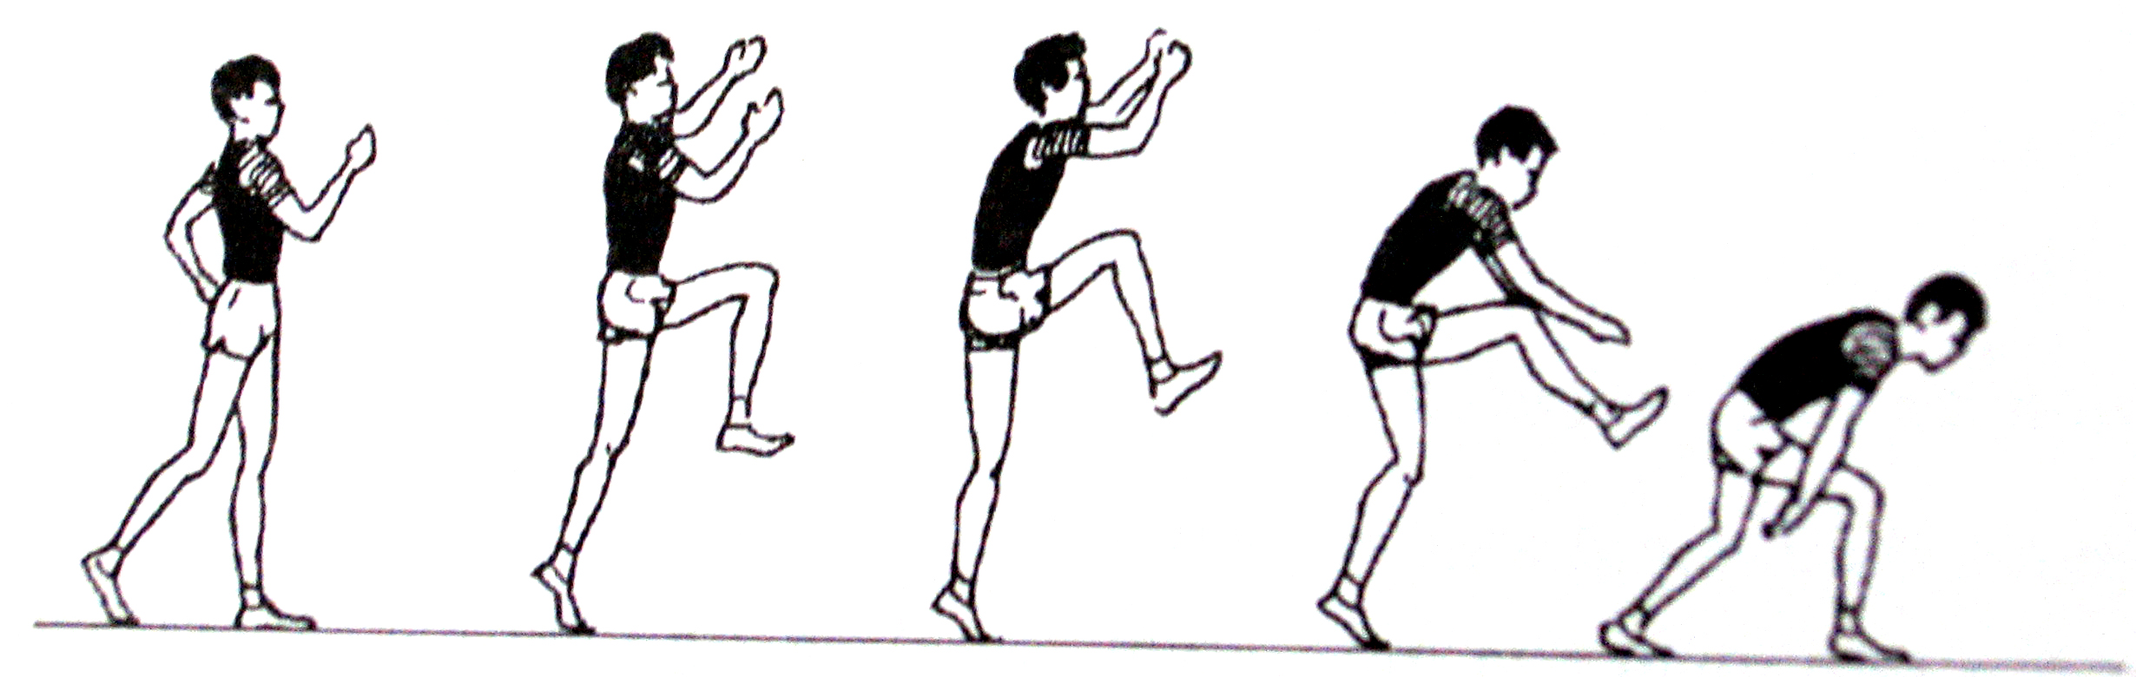  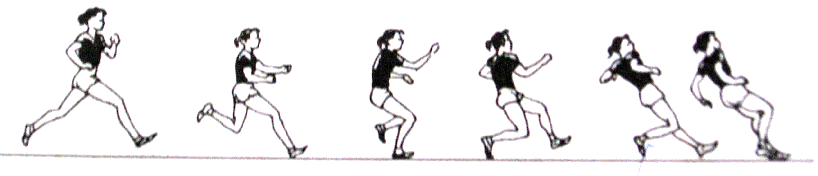  2. TTTC  - Ôn các động tác kỷ thuật đã học  - Phối hợp nhóm 3 người  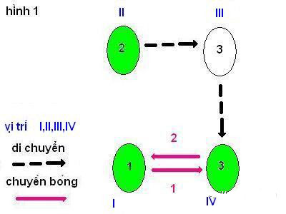  Có 3 cầu thủ: 1, 2 và 3  Có 4 vị trí: I, II, III, IV. 4 đỉnh hình vuông cạnh 10m.  Ở hình 1: cầu thủ số 3 di chuyển từ vị trí III —-> vị trí IV, bóng từ chân cầu thủ số 1 chuyền tới cầu thủ số 3 đã ở vị trí IV, cầu thủ số 3 bật tường lại cho cầu thủ số 1, Lúc đó cầu thủ số 2 đã di chuyển từ vị trí II —-> vị trí III.  3. Chạy bền: Chạy trên địa hình tự nhiên  - Nam 6 vòng (tương đương 900m)  - Nữ 5 vòng (tương đương 750m)  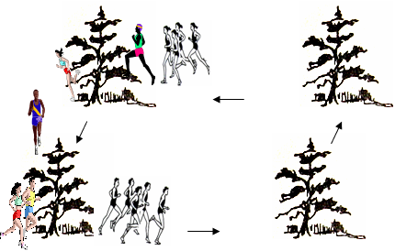  C. KẾT THÚC  + Đi bình thường 2 vòng tròn, vừa đi vừa đánh tay hít thở sâu, sau đó tập trung thành 4 hàng ngang.  + Giáo viên nhận xét: Đánh giá ưu khuyết điểm giờ học  ++ Nhắc nhở học sinh phòng chống đuối nước  +Yêu cầu tập luyện ở nhà  + Xuống lớp | 15ph  2Lx8N  //  //  //  //  10m x2L  //  65ph  25ph  25ph  15 ph  10 ph  2Lx8N | Đội hình nhận lớp            Đội hình khởi động                                        Đội hình bổ trợ                    Giáo viên hướng dẫn và yêu cầu học sinh luyện tập  Đội hình            Đội hình đá bóng                      Đội hình chạy bền    Đội hình thả lỏng dụng đội hình hàng ngang  Đội hình xuống lớp          
Rút kinh nghiệm

